|  |  |
| --- | --- |
| **Gerb-BMSTU_01** | **Министерство науки и высшего образования Российской Федерации**  Калужский филиал  федерального государственного бюджетного  образовательного учреждения высшего образования  ***«Московский государственный технический университет имени Н.Э. Баумана (национальный исследовательский университет)»***  ***(КФ МГТУ им. Н.Э. Баумана)*** |

**ФАКУЛЬТЕТ** \_***ИУК «Информатика и Управление»*\_\_**\_\_\_\_\_\_\_\_\_\_\_\_

**КАФЕДРА** \_\_***ИУК4 «Программное обеспечение ЭВМ, информационные технологии»***

**ЛАБОРАТОРНАЯ РАБОТА №5**

**ДИСЦИПЛИНА: «Операционные системы»**

|  |  |  |
| --- | --- | --- |
| Выполнил: студент гр. ИУК4-52Б | | \_\_\_\_\_\_\_\_\_\_\_\_\_\_\_\_\_ ( Калашников А. С.)  (Подпись) (Ф.И.О.) |
| Проверил: | | \_\_\_\_\_\_\_\_\_\_\_\_\_\_\_\_\_ ( Красавин Е. В. )  (Подпись) (Ф.И.О.) |
| Дата сдачи (защиты):  Результаты сдачи (защиты): | | |
|  | - Балльная оценка:  - Оценка: | |
| Калуга, 2022 | | |

**Целью** выполнения лабораторной работы является приобретение практических навыков по настройке сетевого интерфейса в ОС Linux. **Основными задачами** выполнения лабораторной работы являются:

1. Узнать, что такое IP-адрес и маска сети.
2. Получить навыки работы с командами для настройки сетевого интерфейса в ОС Linux.

**Задание**

Ознакомиться с видами и классами адресации, принципами построения IP адресов. Изучить файлы конфигурации TCP/IP. Научиться настраивать сетевой интерфейс в операционной системе Linux. Научиться пользоваться командами для настройки и проверки сети. Для выполнения работы выполнить следующие шаги:

1. Проверить конфигурацию сетевого адаптера
2. При необходимости удалить IP адрес
3. Настроить сетевой адаптер, присвоив ему IP адрес
4. Задать имя хоста
5. Задать маску сети
6. Задать широковещательный адрес
7. Активизировать (запустить) сетевой интерфейс
8. Проверить работоспособность сетевого интерфейса (проверить доступность других машин в локальной сети)
9. Настроить шлюз для выхода сеть
10. Проверить доступность машин в сети интернет

Для проверки настройки сети использовать утилиты ping и traceroute.

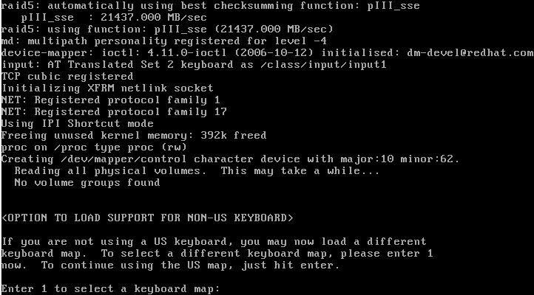

**Рис.1 Предложение выбрать раскладку клавиатуры**

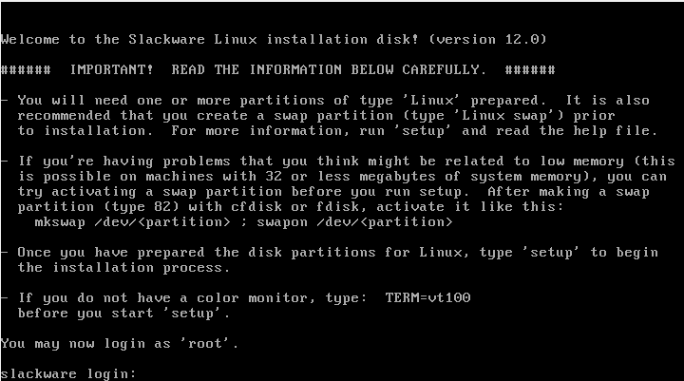

**Рис.2 Выбор пользователя (пока есть только root)**

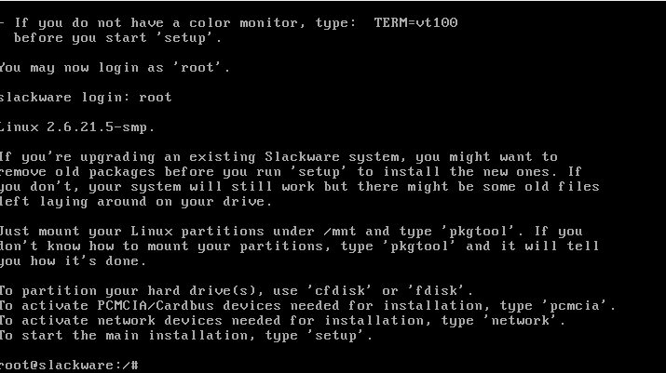

**Рис.3 Выбор cfdisk для настройки пространства**

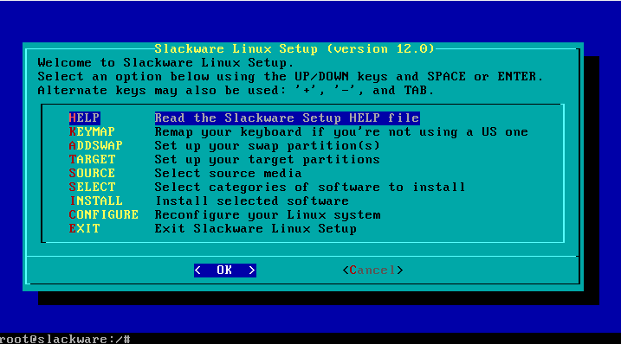

**Рис.4 Главное окно установщика**

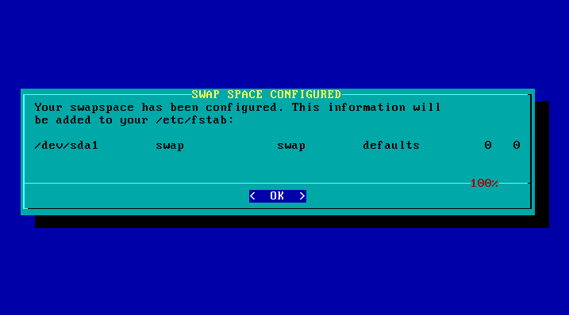

**Рис.5 Добавление раздела подкачки**

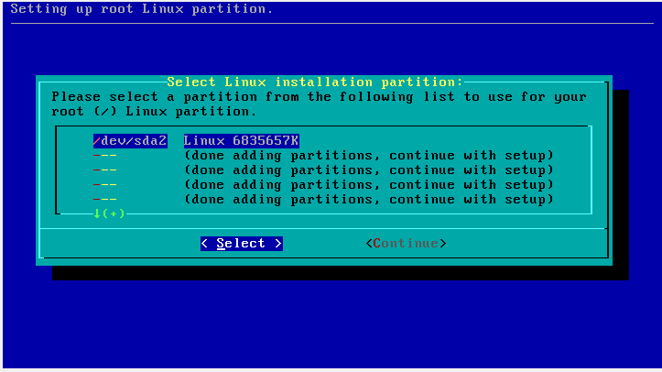

**Рис.6 Выбор корневого раздела**

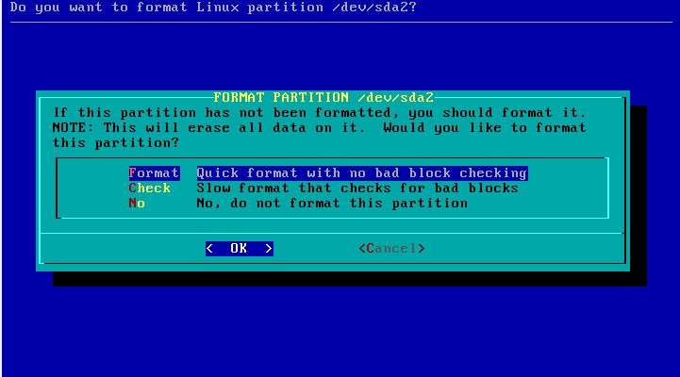

**Рис.7 Форматирование диска**

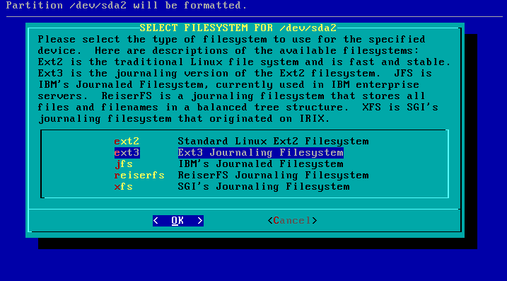

**Рис.8 Выбор файловой системы**

**Вывод:** в ходе выполнения лабораторной работы были получены практические навыки по установке и запуску ОС Linux.

# КОНТРОЛЬНЫЕ ВОПРОСЫ И ЗАДАНИЯ

1. Перечислите группы по разработке протоколов TCP/IP.
2. Назовите основные протоколы TCP/IP.
3. Перечислите протоколы, образующие набор протоколов

TCP/IP.

1. Опишите понятие пакет.
2. Дайте определение понятию IP-адрес и назовите для чего он необходим.
3. Перечислите отличия систем адресации IPv4 и IPv6.
4. Опишите понятия адрес хоста и адрес сети. Приведите пример.
5. Назовите классы IP адресов.
6. Раскройте понятие маски сети.
7. Опишите понятие адреса с форматом CIDR.
8. Приведите схему адресации CIDR
9. Назовите способ получения IP адреса.
10. Назовите зарезервированные IP адреса.
11. Назовите назначения широковещательного адреса и адреса шлюза.
12. Перечислите файлы конфигурации TCP/IP. Назовите параметры, которые они определяют.
13. Опишите структуру /etc/networks. Приведите пример содержимого.
14. Раскройте понятие DNS.
15. Предложите вариант применения команды ifconfig для назначения сетевому интерфейсу IP адреса.
16. Предложите вариант применения команды ifconfig для задания маски сети и широковещательного адреса.
17. Приведите пример команды для включения и отключения сетевого интерфейса.
18. Приведите пример применения команды ping

**Вопрос 1**

**Вопрос 2**

**Вопрос 3**

**Вопрос 4**

**Вопрос 5**

Адрес в сетях TCP/IP, работающих по протоколу IPv4, состоит из четырех групп чисел, разделенных точками. Этот тип адреса широко используется до сих пор, и именно его называют *IP-адресом.* Одна часть IP-адреса применяется для получения адреса сети, другая — для идентификации конкретного интерфейсного устройства в данной сети.

**Вопрос 6**

Протокол IPv6 увеличивает количество возможных IP-адресов благодаря поддержке 128-разрядных адресов. Он полностью совместим с системами, использующими протокол IPv4. Адреса IPv6 выглядят подругому. В данном случае используется набор из восьми 16-разрядных сегментов, разделенными двоеточием. Каждый сегмент представлен в виде шестнадцатеричного числа. Пример такого адреса приведен ниже: FEDC:0:0:200C:800:BA98:7654:3210

IPv6 позволяет за счет более простых заголовков повысить скорость соединения, а также поддерживает возможности шифрования и идентификации. При этом количество возможных адресов может достигать 2 в степени 128 (для сравнения: IPv4 поддерживает 4,2 млрд. адресов).

**Вопрос 7**

**Вопрос 8**

**Вопрос 9**

**Вопрос 10**

**Вопрос 11**

**Вопрос 12**

**Вопрос 13**

|  |  |
| --- | --- |
| **Частный сетевой адрес** | **Класс сети** |
| 10.0.0.0 от 172.16.0.0 до 172.31.255.255  192.168.0.0  127.0.0.0 | Сеть класса А  Сеть класса В  Сеть класса С  Адрес для обратной связи |

**Вопрос 14**

IP-адрес, предназначенный для рассылки сообщений всем хостам сети

IP-адрес системного шлюза в случае, если имеется один шлюз (обычно сетевая часть IP-адреса хоста, где хостовой части присвоено значение 1)

**Вопрос 15**

|  |  |
| --- | --- |
| **Адрес** | **Описание** |
| Адрес хоста | IP-адрес системы; включает сетевую часть, идентифицирующую сеть, а также хостовую часть, которая идентифицирует хост |
| Адрес сети | IP-адрес сети |
| Широковещательный  адрес | IP-адрес, предназначенный для рассылки сообщений всем хостам сети |
| Адрес шлюза | IP-адрес системного шлюза в случае, если имеется один шлюз (обычно сетевая часть IP-адреса хоста, где хостовой части присвоено значение 1) |
| Адреса сервера  доменных имен | IP-адреса серверов доменных имен, используемых сетью |
| Маска сети | Применяется для определения сетевой и хостовой частей IP-адреса |
| /etc/hosts | Содержит имена хостов и  соответствующие им IP-aдpeca |
| /etc/networks | Устанавливает соответствие между доменными именами и адресами сетей |
| /etc/host.conf | Параметры программы-  распознавателя |
| /etc/nsswitch.conf | Параметры программы-  распознавателя |
| /etc/hosts | Содержит список доменных имен удаленных хостов с Соответствующими IP-адресами |
| /etc/resolv.conf | Включает перечень имен и IP-адресов серверов DNS (nameserver), а также доменных имен, соответствующих  удаленным хостам (search) |
| /etc/protocols | Содержит перечень протоколов,  доступных в системе |
| /etc/services | Содержит перечень доступных сетевых служб, таких как FTP и telnet, а также используемых ими портов |
| /etc/sysconflg/network | Хранит информацию о конфигурации сети |
| /etc/HOSTNAME | Хранит имя хоста |

**Вопрос 16**

В файле **/etc/networks** хранятся доменные имена и IP-адреса сетей, с которыми у вашей системы есть соединение, а не доменные имена/конкретных компьютеров.

Локальные сети имеют сокращенные IP-адреса. В зависимости от типа сети ее IP-адрес может состоять из одного, двух или трех чисел. Адрес сети для локального компьютера — 127.0.0.0.

IP-адреса записываются в файле /etc/networks вместе с соответствующими им доменными именами сетей. IP-адрес состоит из сетевой и интерфейсной (хостовой) частей. Сетевая часть — это адрес сети, который хранится в файле networks. В данном файле всегда будет присутствовать ,отдельная запись для сетевой части IP-адреса вашего компьютера.

/etc/networks loopback 127.0.0.0

trek.com 192.168.1.0

**Вопрос 17**

Каждый компьютер, подключенный к сети TCP/IP (например, к Internet), идентифицируется своим IP-адресом. IP-адрес представляет собой комбинацию из четырех чисел, определяющих конкретную сеть и конкретный компьютер (хост) в этой сети. IP-адреса очень трудно запоминать, поэтому для идентификации компьютера вместо IP-адреса можно использовать доменное имя. Доменное имя состоит из двух частей — имени хоста и имени домена. Имя хоста — это собственно имя компьютера, а домен обозначает сеть, частью которой этот компьютер является. Имена доменов, используемые в США, обычно имеют расширения, обозначающие тип сети. Например, для учебных заведений используется расширение .edu, а для коммерческих организаций — расширение .соm. Международные домены обычно имеют расширения, которые обозначают страну, в которой они расположены, например.du для Германии и .аи для Австралии. Комбинация имени хоста, имени домена и расширения представляет собой уникальное имя, по Которому можно обращаться к компьютеру. Домен, в свою очередь, иногда разбивается на поддомены.

**Вопрос 18**

Ifconfig enp0s3 10.0.2.17

**Вопрос 19**

Ifconfig enp0s3 10.0.2.17 netmask 255.255.255.0 broadcast 10.0.2.255

**Вопрос 20**

Start

Stop

/etc/rc.d/init.d/network stop

/etc/rc.d/init.d/network start

**Вопрос 21**

ping 4.2.2.2

ping 192.168.1.42